Цель:
Целью оказания услуг сервисного обслуживания операторами Контакт-центра является предоставление собеседнику по телефону 8 (7172) 28-68-90 быстрой и полной устной информации на заданные им вопросы.

№ | Термины и определения:
 | Оказание услуг сервисного обслуживания операторами Контакт-центра - это обеспечение высокого уровня культуры обслуживания собеседника при телефонном разговоре.

№ | Положения:
1 | Требования к операторам Контакт-центра:  свободно говорить на казахском, русском языках и обладать базовыми знаниями английского языка;  быть вежливым и доброжелательным;  поддерживать позитивную атмосферу на протяжении всей беседы;  быстро определить суть вопроса пациента/посетителя;  уметь распознавать ожидания пациента/посетителя;  быстро и четко сформулировать ответ на заданный вопрос;  уметь донести полную информацию по заданному вопросу в сжатой и доступной для пациента/посетителя форме.
2 | Операторы Контакт-центра должны обладать следующими деловыми качествами:  коммуникабельность;  стрессоустойчивость;  способность разрешать конфликты;  четкая дикция (правильное произношение, отсутствие дефектов речи);  грамотная, правильная речь;  владение этикетом общения по телефону;  ответственность;  хорошая обучаемость;  письменная грамотность;  владение компьютером;  высокая скорость печати;  владение иностранным языком (предпочтительно).
3 | Операторы Контакт-центра обязаны:  обеспечивать для пациента равный и справедливый доступ к любому врачу или специалисту;  проявлять искренний интерес к собеседнику;  говорить дружелюбным тоном;  отвечать вежливо, обращаться к собеседнику на «Вы», даже если это подросток, и по имени и отчеству (для взрослых);  исключить из речи слова-паразиты (не употреблять повторы одних и тех же слов);  при общении с собеседником соблюдать нормы этики и деонтологии;  в разговоре не перебивать речь собеседника, не отвлекаться на разговоры с коллегами и телефонные звонки, личный сотовый телефон должен быть в бесшумном режиме;  провести рекламу услуг, предоставляемых Медицинской организацией;  речь оператора должна быть четкой, грамотной, размеренной, с паузами и логическими акцентами.
4 | Операторам Контакт-центра запрещается:  говорить раздраженным, повышенным тоном;  громко выкрикивать имена и фамилии;  спорить;  грубить;  употреблять сленговые слова, ругаться нецензурными словам;  устанавливать диагноз по телефону и оказывать медицинские консультации;  интересоваться личной информацией, не относящейся к предмету разговора;  обращаться с личными просьбами;  передавать информацию о пациенте, несущую личный характер, третьим лицам (родственники, друзья, знакомые и др.);  рассказывать о пациентах, персонализируя их личные данные;  давать характеристики специалистам, используя слова «похуже», «получше» (правильно использовать слова «очень квалифицированный врач» или «очень опытный специалист» или «специалист, лечащий вашу проблему», «врач, занимающийся вашей проблемой»);  отзываться плохо, негативно о других клиниках и врачах;  предоставлять справочную информацию об услугах в других клиниках, их координаты;  говорить «нет» в начале обращения;  говорить «я не знаю», «мы этого не делаем», «у меня нет этой информации»;  обсуждать внутренние проблемы (не работает кондиционер, телефон и т.п.);  отвечать на телефонный звонок при жевании во время приема пищи;  вести личные разговоры, мешающие работе;  занимать рабочий телефон личными разговорами;  опаздывать на работу;  покидать офис в рабочее время, не согласовав это с администрацией;  курить на территории Медицинской организации;  смотреть телевизионные программы в рабочее время;  употребление каких-либо алкогольных напитков (включая пиво) на территории Медицинской организации;  разглашать любую информацию о правилах работы, заработной плате, бюджете организации и т.д.;  предвзято относится к врачам и другим специалистам;  копировать и передавать любые документы, в том числе и обязательную медицинскую документацию, третьим лицам (родственники, друзья, знакомые и т.д.).
5 | Обеспечение операторов Контакт-центра информационным материалом  Материалы предоставляются заведующими профильных и диагностических отделений, которые несут ответственность за корректность и своевременность предоставленной информации;  Материалы предоставляются в бумажной и электронной версии;  Информация Контакт-центра размещаются в кабинке оператора: на стенах кабинки - наглядная информация, в информационных папках на рабочем столе оператора.  Информационные папки должны быть систематизированы следующим образом:  Наименование информационной папки Содержание информационной папки  Информация о консультациях, проводимых специалистами Медицинской организации Ф.И.О. консультантов, специальность, наличие ученой степени и/или квалификационной категории, стаж работы, практические навыки, график работы и часы приема, месторасположение кабинета, стоимость консультации  Информация о диагностических обследованиях, проводимых в Медицинской организации перечень диагностических исследований, информация о способе проведения диагностического исследования, информация о противопоказаниях для проведения диагностического исследования, информация о сроках проведения диагностического исследования, график работы и часы приема диагностических кабинетов, порядок выдачи результатов исследований, краткие инструкции/рекомендации по подготовке к проведению обследования, стоимость диагностических исследований.  Информация о льготных программах, проводимых в Медицинской организации наименование программы, краткое содержание программ диагностики, контингент пациентов, предоставляемом лечении по программе, преимуществах программы, место проведения программы, порядок проведения программы, стоимость программы  Порядок оказания платных услуг, информация о категории льгот перечень платных услуг, прейскурант платных услуг, информация о льготах, порядок оплаты  Информация о консультациях, диагностических и лечебных мероприятиях, проводимых на дому перечень услуг, порядок организации услуг на дому, стоимость услуг на дому  Информация о филиалах Медицинской организации краткая информация о статусе филиалов, информация об адресах филиалов, о городских ориентирах для определения месторасположения филиалов, о названиях автобусных остановок и номерах автобусных маршрутов до Филиалов Медицинской организации  Информация о контактных данных Филиалов Медицинской организации Справочники: электронный адрес сайта; телефонный справочник Медицинской организации (электронная и бумажная версии)  Материалы информационных папок актуализируются ежедневно. Контроль возлагается на руководителя Контакт-центра, который ежедневно после обзвона заведующих отделениями определяет необходимость внесения изменений.  Руководителем Контакт-центра ежедневно проводится ознакомление операторов с изменениями и дополнениями, внесенными в информационные папки, которое документируется в «Журнале информаций Контакт-центра».
 | Описание стандартных действий оператора:
6 | Приветствие:  Тон должен быть полон энтузиазма, теплоты и приглашения к разговору. Улыбайтесь во время разговора!  При приветствии собеседника используются словесная форма приветствия:  Здравствуйте;  Доброе утро (до 11.00 часов)  Добрый день (с 11.00 до 18.00 часов)  Добрый вечер (после 18.00 часов)
7 | Поздравление с праздником:  В дни национальных праздников или предпраздничный день после вежливого приветствия поздравьте собеседника с праздником/ наступающим праздником. Поздравление должно быть в короткой форме. Например, «Примите наши поздравления с (наступающим) Международным женским днем 8 марта!» Улыбайтесь во время разговора!
8 | Представление и знакомство с собеседником:  При знакомстве оператор Контакт-центра называет свое имя и уточняет каким образом можно обратиться к собеседнику.  Задайте вопрос пациенту/посетителю: «Скажите, как я могу к Вам обратиться?». Обязательно запомните имя собеседника.
9 | Определение потребности собеседника:  Для определения потребности собеседника необходимо управлять беседой, но так, чтобы собеседник чувствовал себя уверенно и непринужденно;  Если вы получаете от собеседника какую-либо информацию, постоянно показывайте свое участие в беседе, иначе у собеседника могут возникнуть опасения, что прервалась связь.  Оператор не должен молчать, он всегда присутствует в разговоре – это диалог, инициатива в котором обязательно остается за оператором.
10 | Управление беседой  Важную роль для управления беседой играет правильный выбор эмоционального состояния оператора Контакт-центра. Оно всегда должно быть на тон выше, чем у собеседника:  если клиент недоволен, раздражен - оператор спокоен;  если клиент спокоен - оператор выражает доброжелательность;  если клиент доброжелателен - оператор максимально дружелюбен.  Для управления беседой необходимо использовать разные виды вопросов, которые позволяют, задавать своему собеседнику определенные рамки ответов:  Вид вопроса Характеристика вида вопроса  Закрытые вопросы Это те вопросы, на которые можно ответить только «да» или «нет». Этот вид вопросов целесообразно задавать в том случае, если оператор хочет получить только краткий ответ; или имеете дело с исключительно неразговорчивым собеседником; или же если оператор желает только уточнить, правильно ли понял собеседника  Открытые вопросы Начинаются с вопросительных слов: кто, что, где, зачем, почему, сколько, кому, как, чем. Открытые вопросы задают определенное направление предполагая при этом, что ответ будет развернутым  Техника «Активного слушания»  Этап 1 «Поддержка речи» Наиболее часто поддержка речи собеседника осуществляется в форме эмоциональной реакции «Да!», «Понимаю Вас», «Вы правы», «Понятно».  Этап 2 «Уяснение» Этот этап наиболее важен для уточнения правильности понимания воспринятой информации. Уточнение, уяснение необходимо для того, чтобы собеседники четко осознавали, что они говорят об одном и том же предмете, причем достаточно точно представляют себе точку зрения друг друга.  ВАЖНО! Для определения потребности собеседника необходимо уточнить следующую информацию:  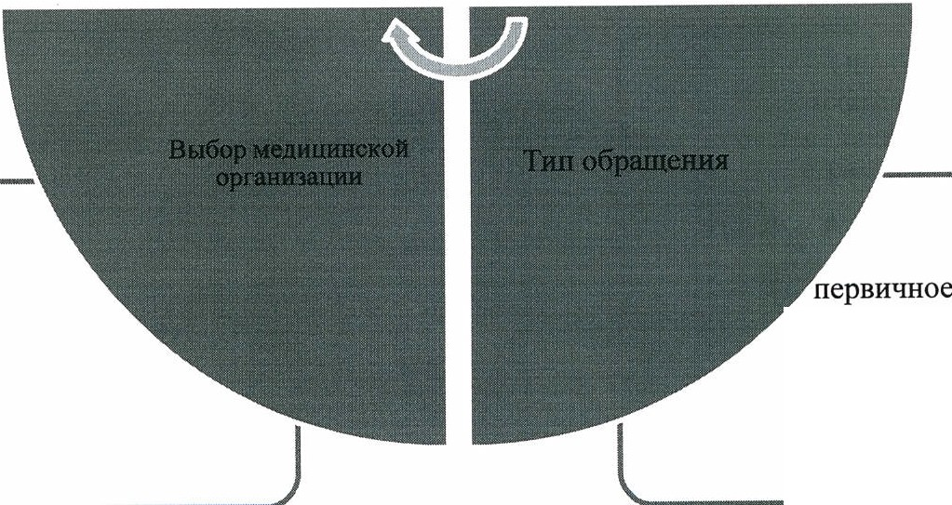  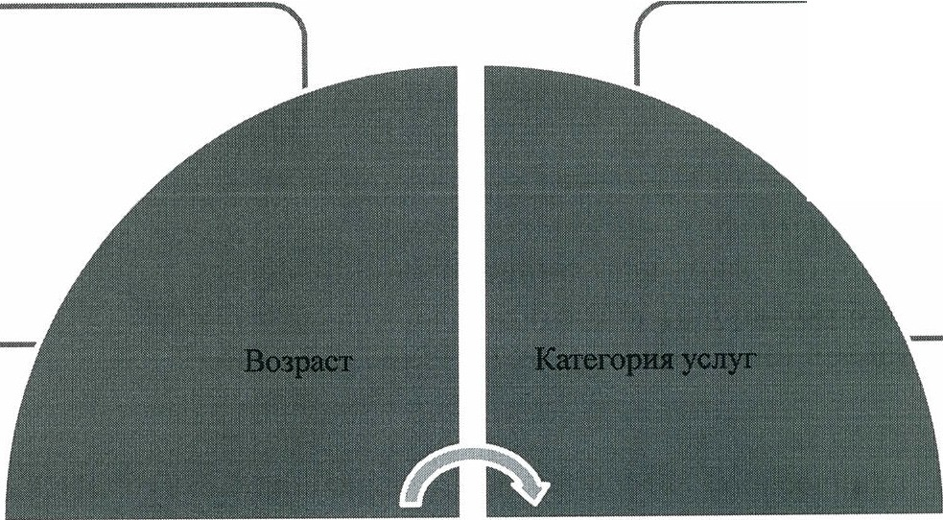  филиалы  - повторное  - Взрослые  - Дети  - ГОБМП  - Платные  - Медицинская  страховка
11 | Реклама медицинских услуг  После завершения собеседником выбора услуги ненавязчиво и корректно предложить:  если собеседником выбрана консультация специалиста, то предупредить о том, что проводятся и диагностические обследования;  прорекламировать возможность ускоренного прохождения обследований по программам «Check-up»;  прорекламировать услуги по проведению скрининговых обследований.
12 | Эффективное завершение разговора  Вся инициатива окончания телефонного разговора принадлежит звонившему. Однако в случаях затянувшегося разговора необходимо вежливо взять инициативу на себя (нельзя класть трубку первым).  Помните! Завершение разговора должно быть позитивным.  В завершающей части разговора необходимо:  повторно уточнить какой выбор сделан собеседником;  повторить информацию о дате и времени явки собеседника, напомнить адрес клиники и месторасположение кабинета приема/диагностики;  продиктовать перечень документов, которые необходимо иметь при себе (удостоверение личности/свидетельство о рождении, направительные медицинские документы, медицинская страховка).  В конце разговора всегда благодарите за звонок или уделенное время.  Подождите пока звонящий абонент сам положит трубку, в таком случае Вы будете уверены, что разговор окончен.
13 | Анализ разговора  После окончания разговора потратьте несколько минут на анализ его содержания и стиля:  проанализируйте свои впечатления;  найдите уязвимые места в разговоре;  постарайтесь самостоятельно и/или с помощью старших и опытных коллег понять причину своих ошибок.  Все это впоследствии поможет вам сэкономить время, сократив длительность переговоров, а также повысить качество обслуживания звонков.
14 | Отказы по объективным причинам  Отказ (даже по объективным причинам) - это всегда плохо. Он создает негативное впечатление у собеседника.  Задача оператора - отказать собеседнику так, чтобы он все равно остался доволен обслуживанием.  Главные правила отказа:  отказывая, оператор всегда сожалеет об этом;  отказывая, оператор всегда предлагает альтернативу: «К сожалению, я не могу предоставить информацию по этому вопросу. Удобно ли Вам будет получить ответ завтра?» «К сожалению, специалиста сегодня не будет, не могли бы Вы позвонить завтра или могу ли я завтра связаться с Вами?»
15 | Управление конфликтами  Когда оператор сталкивается с проявлениями конфликтного поведения со стороны собеседника, его задача состоит в том, чтобы смягчить конфликтную ситуацию (независимо от причин, из-за которых она возникла) и успокоить собеседника (также независимо от причин, почему тот ведет себя агрессивно).  Оператор должен:  сохранять спокойствие, демонстрировать вежливость;  демонстрировать желание помочь (если человек недоволен, значит, до сих пор этого никто не сделал);  не противоречить собеседнику, дать ему «выпустить пар»;  не оправдываться (оправдания только раздражают, принимайте претензию как факт);  не спорить;  присоединяйтесь в разговоре к собеседнику (необходимо показать ему, что его внимательно слушают; понимают, что он говорит и то, что он говорит, действительно важно, вы с ним, а не против него: «Да, я понимаю вас, ситуация не очень приятная»;  показать, что оператор со своей стороны начинает оперативно работать с целью решения инцидента;  предложить варианты выхода из ситуации.
16 | Забота о голосе  Речевой аппарат хрупок и нежен, это деликатный инструмент, который надо беречь. Рекомендации по сохранению голоса:  мышцы шеи следует при разговоре держать расслабленными;  соблюдать осанку, нельзя ложиться на клавиатуру или сползать под стол вовремя разговора, т.к. в этом случае положение голосовых связок становится неправильным, повышается нагрузка, голос устает намного быстрее;  очень полезно по утрам перед завтраком выпивать несколько глотков горячей, но не обжигающей воды;  полезно теплое частое питье в холодный сезон года.  Два самых главных правила:  одеваться по погоде для того, чтобы не простудиться;  отказаться от курения.  Если оператор чувствует, что голос отказывает, следует проделать несколько упражнений по релаксации всего тела, глубоко вдохнуть, некоторое время помолчать.
17 | Контроль за соблюдением СОП осуществляется руководителем Контакт-центра, путем:  Ежедневного текущего контроля (наблюдение разговора операторов Контакт-центра с пациентами/посетителями на рабочем месте);  Ежемесячного выборочного ретроспективного аудита (прослушивание аудиозаписи разговора операторов Контакт-центра с пациентами/посетителями);  Анализа результатов добровольного анкетирования пациентов/ посетителей.
 | Составлено на оснований:
 | Приказ Министра здравоохранения Республики Казахстан от 2 октября 2012 года №676 «Об утверждении стандартов аккредитации медицинских организаций» (с изменениями и дополнениями от 5 июня 2018 года).

Список изменений:
№ ред. | Дата | №  приказа | Перечень изменений
001 | 15.07.2019 | 56 | «Правила обработки звонков контакт-центра и справочных» введено впервые

Лист ознакомления
№ | ФИО | Должность | Дата | Подпись

